Informe Tarea 1 Fund. Circuitos eléctricos

**Nombre:** Dirson Troya

**Carrera:** Mecatrónica

**NRC:** 10063

1. **Objetivos**

**Objetivo general:** Investigar sobre el nacimiento y el uso de la energía eléctrica así como sus aplicaciones en el campo de la energía mediante la ley de Ohm

**Objetivos específicos:**

* resolver ejercicios mediante la ley de Ohm usando la fórmula y sus variaciones
* Identificar el uso correcto del voltaje, corriente y resistencia mediante la fórmula de la ley de ohm

1. **Marco teórico**

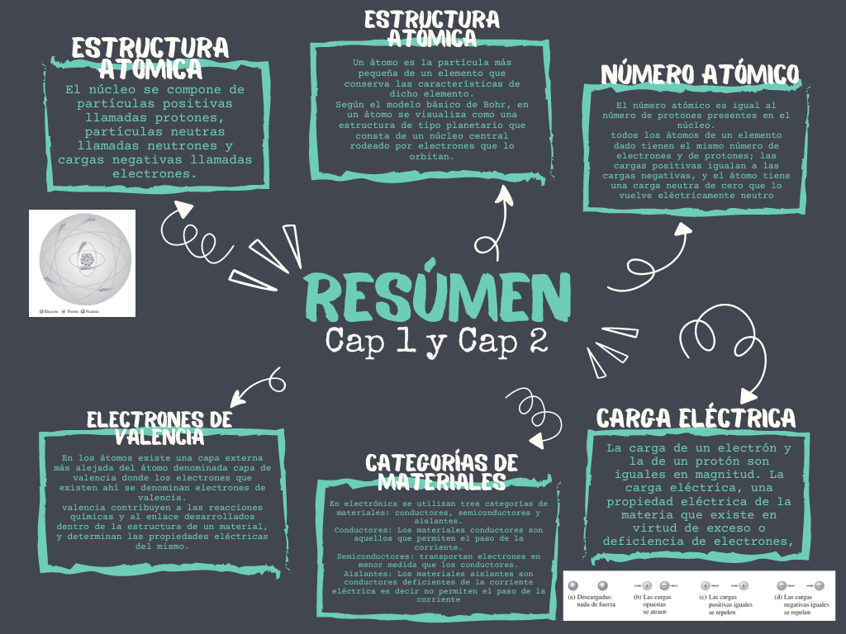

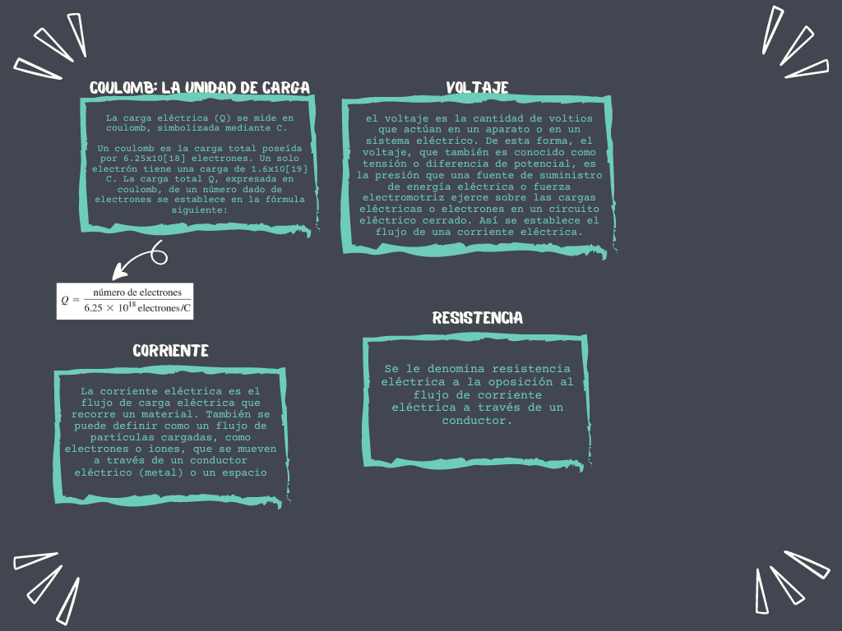

Realizado en la aplicación de la web Canva

1. **Explicación y resolución de ejercicios o problemas**

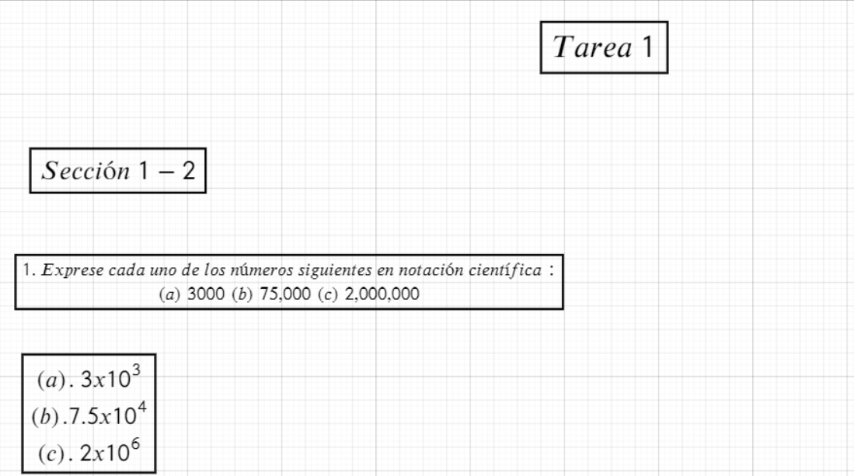

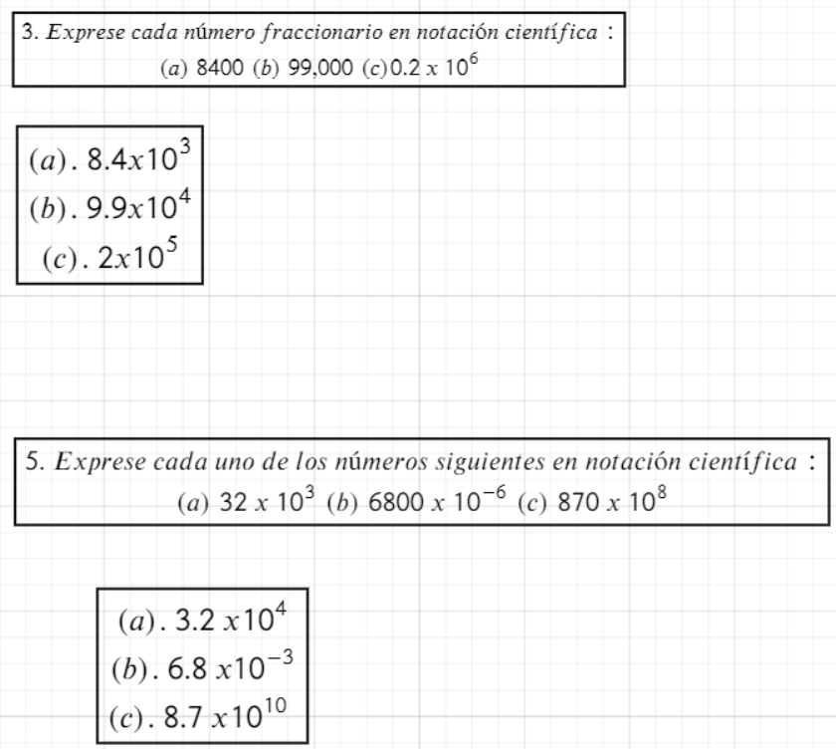

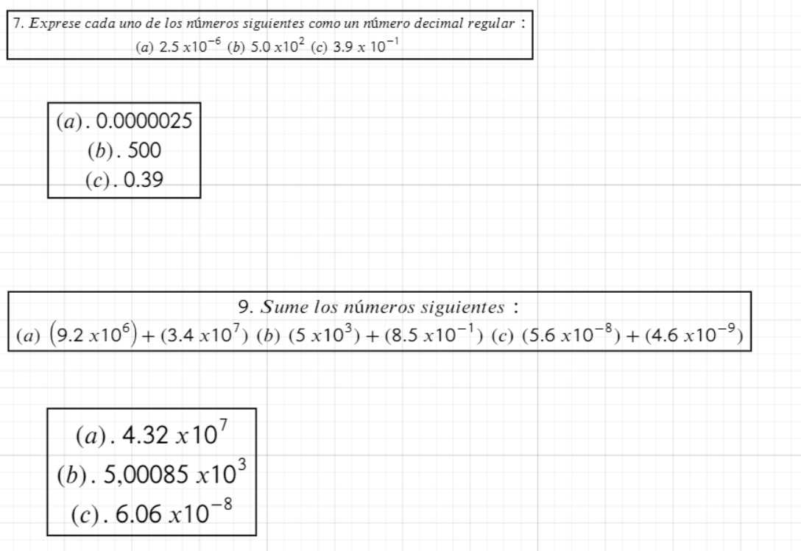

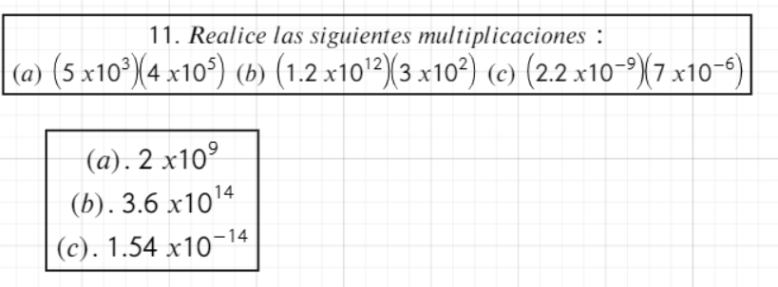

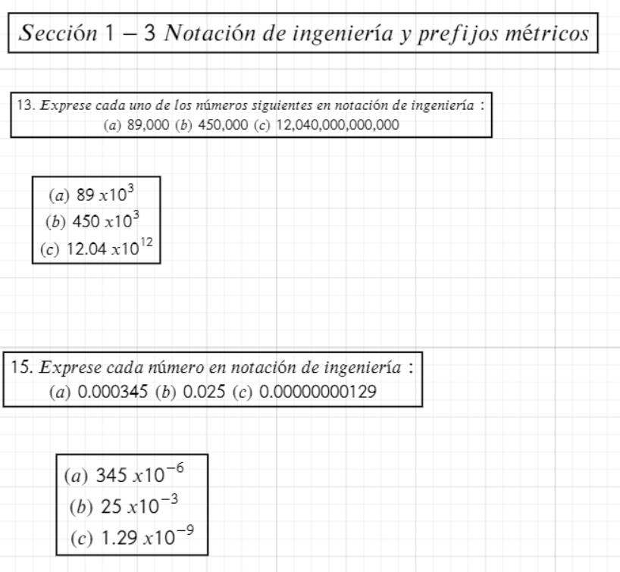

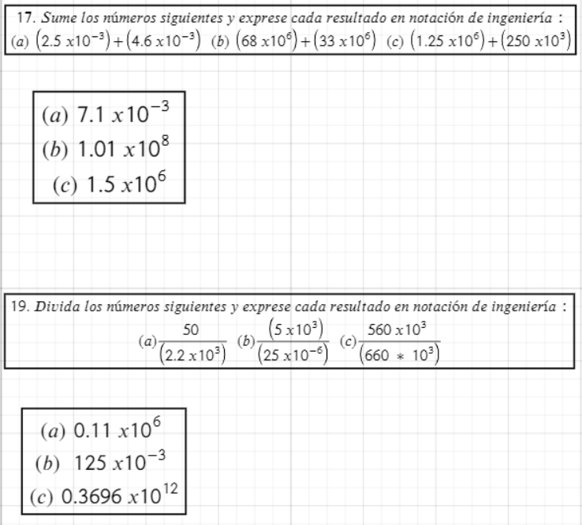

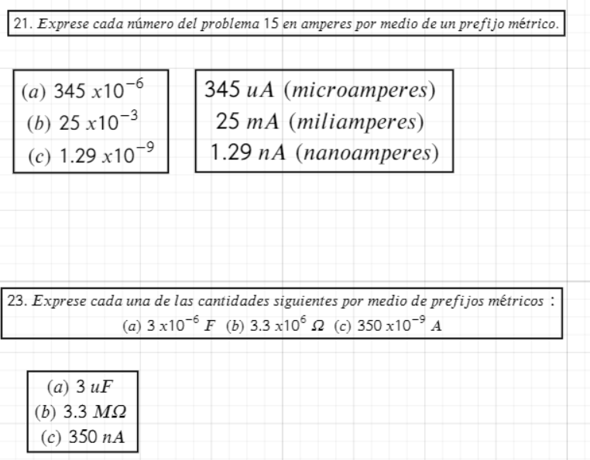

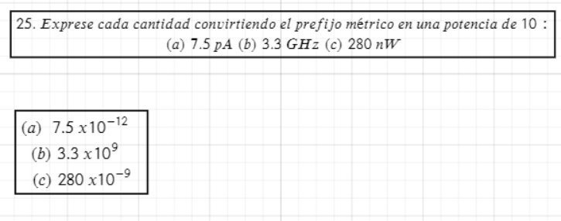

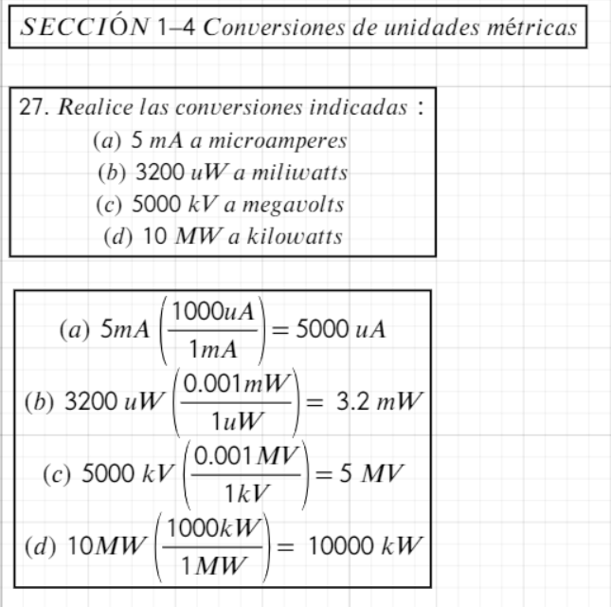

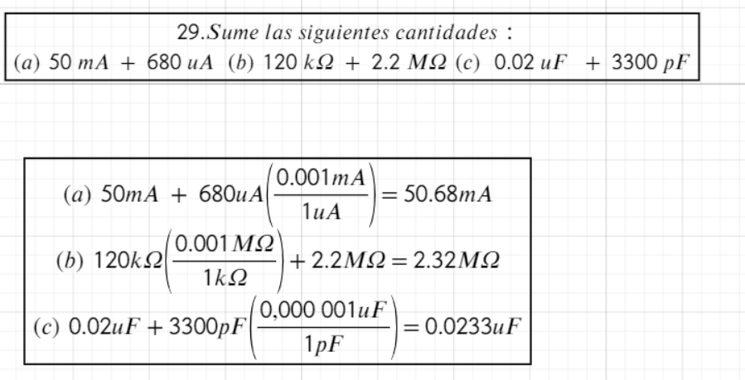

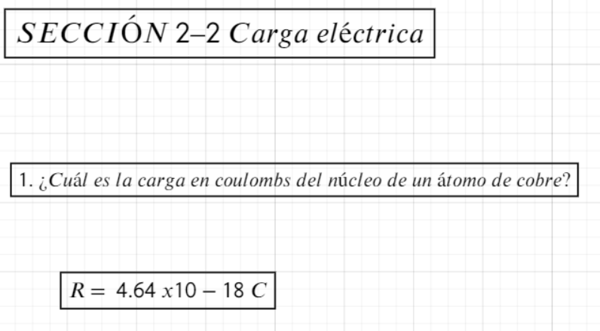

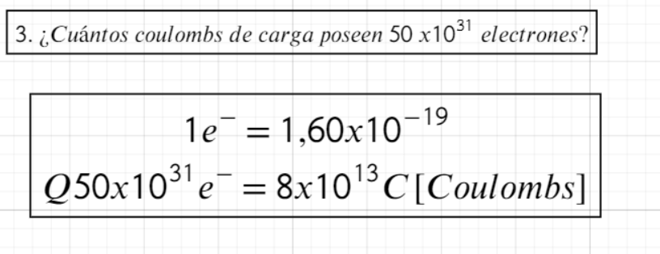

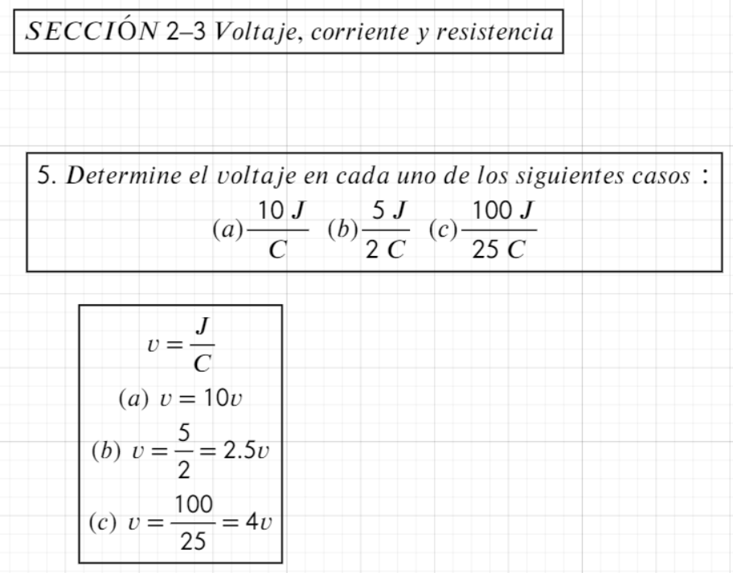

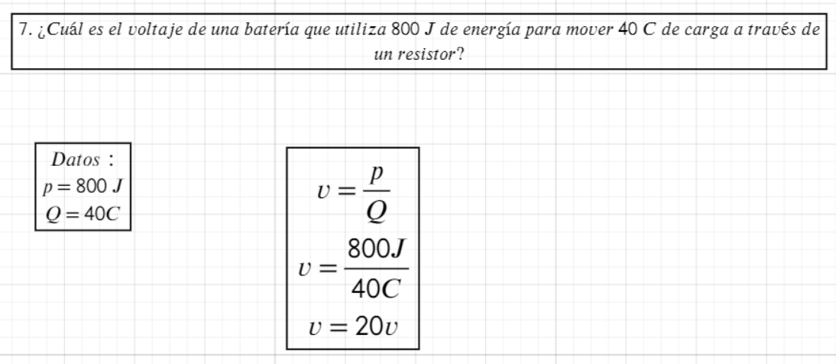

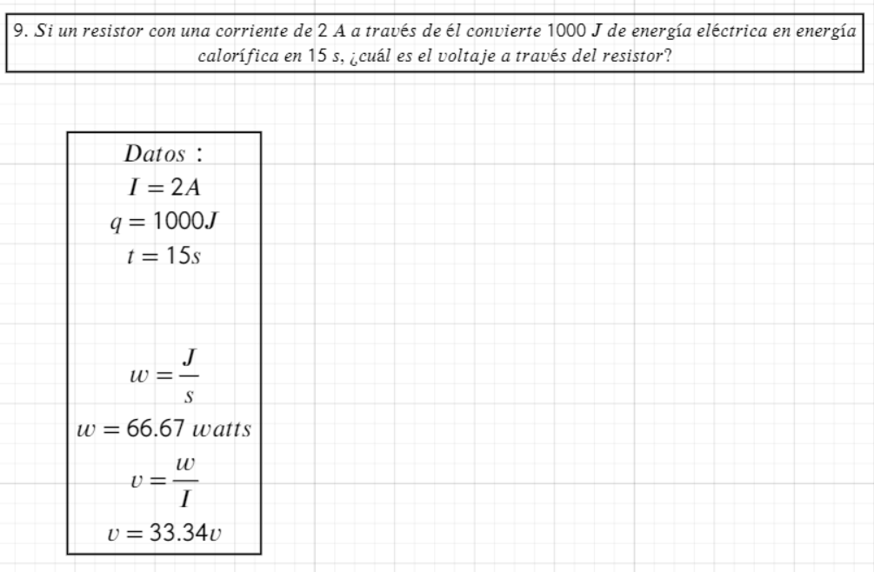

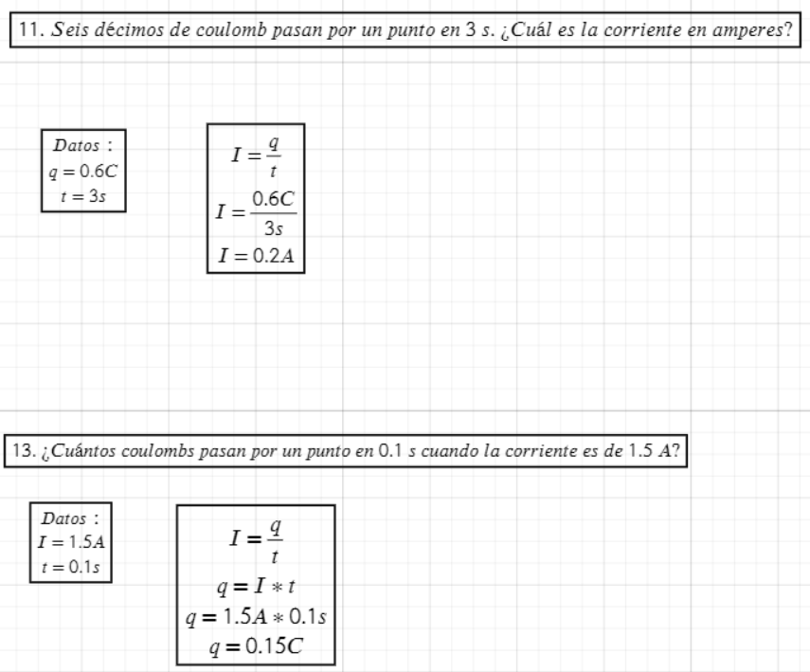

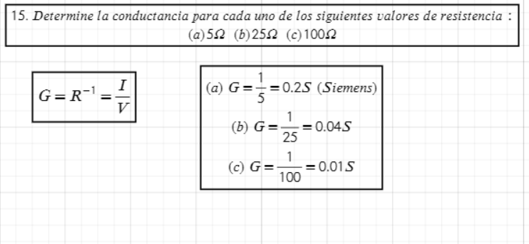

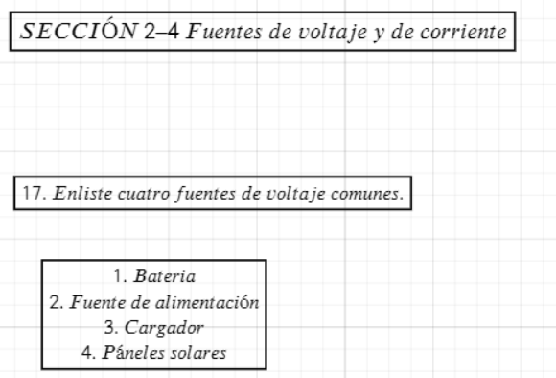

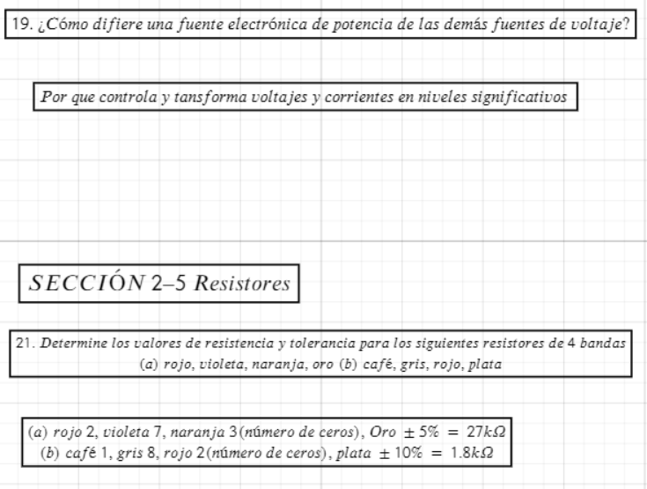

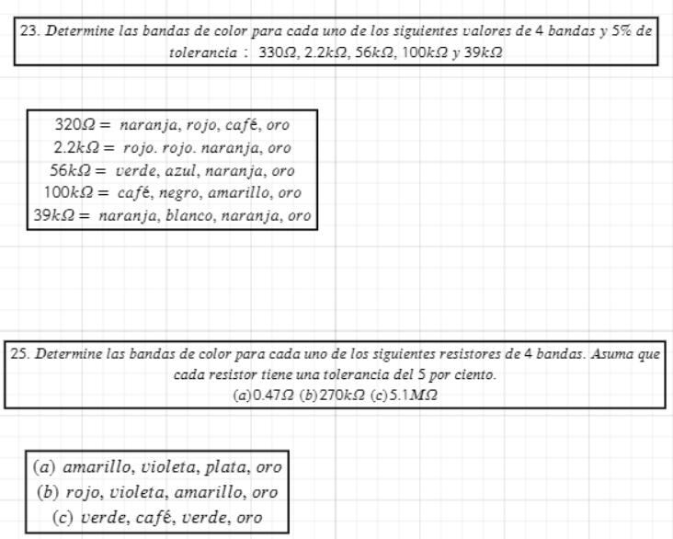

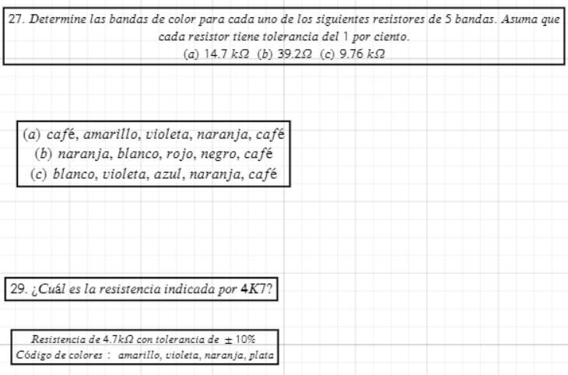

Link de la pizarra virtual usada: <https://app.idroo.com/boards/9met84uure>

1. **Video**

link a youtube: <https://www.youtube.com/watch?v=WGpKS5-YVKA>

1. **Conclusiones**

Al momento de realizar ejercicios teóricos de la asignatura se ve la funcionalidad de conocer las bases de la materia, el uso diverso de la ley de Ohm y sus derivados son una herramienta significativa para futuras aplicaciones de esta ciencia, así como el conocimiento teórico para posteriormente aplicarlo a ejercicios más prácticos.

1. **Bibliografía**

* FLOYD, THOMAS L. (2007). Principios de circuitos eléctricos. Octava edición. PEARSON EDUCACIÓN